АДМИНИСТРАЦИЯ СЕЛЬСКОГО ПОСЕЛЕНИЯ «СОЛГИНСКОЕ»
________ВЕЛЬСКОГО МУНИЦИПАЛЬНОГО РАЙОНА АРХАНГЕЛЬСКОЙ ОБЛАСТИ_______
165129, Архангельская область, Вельский район, посёлок Солгинский, ул. Набережная д. 27, тел/факс (881836)5-26-17

ПОСТАНОВЛЕНИЕ

от 01 августа 2024 г. № 11

Об определении мест для выгула
домашних животных на территории
муниципального образования «Солгинское»

В соответствии с Федеральным законом от 06.10.2003 № 131-ФЗ «Об общих принципах организации местного самоуправления в Российской Федерации», Федеральным законом от 27.12.2018 г. № 489-ФЗ «Об ответственном обращении с животными и о внесении изменений в отдельные законодательные акты Российской Федерации», постановлением Правительства Российской Федерации от 29.07.2019 № 974 «Об утверждении перечня потенциально опасных собак», Правилами благоустройства территории муниципального образования «Солгинское», руководствуясь Уставом муниципального образования «Солгинское» Вельского муниципального района Архангельской области,

ПОСТАНОВЛЯЮ:

1. Определить местами для выгула домашних животных на территории муниципального образования «Солгинское» площадки для выгула домашних животных в соответствии с приложениями 1 к настоящему постановлению.

2. Установить, что владелец домашнего животного или лицо, осуществляющее выгул домашнего животного, за исключением собак-проводников, обязаны:
2.1 Не допускать выгул домашних животных на территории муниципального образования «Солгинское» вне мест, определенных в пункте 1 настоящего постановления.
2.2 Не допускать выгул собак без поводка или иных средств контроля, а также намордника (использование намордника не требуется для щенков и декоративных собак) в местах для выгула домашних животных, определенных пунктом 1 настоящего постановления.
2.3 Не допускать выгул потенциально опасных собак без намордника и поводка в местах для выгула домашних животных, определенных в пункте 1 настоящего постановления.
2.4 Не допускать нахождения собак на детских игровых площадках, на территориях дошкольных образовательных и общеобразовательных организаций, а также исключать возможность свободного, неконтролируемого передвижения других домашних животных на детских площадках.
2.5 Исключать возможность свободного, неконтролируемого передвижения животного, в том числе собак без поводка или иных средств контроля, а также намордника (использование намордника не требуется для щенков и декоративных собак) при пересечении проезжей части автомобильной дороги, улицы, проезда, в помещениях общего пользования многоквартирных домов, во дворах таких домов, на территориях, прилегающих с образовательным и медицинским организациям, на площадках отдыха, спортивных площадках и иных общественных местах, а также на общественных территориях вне площадок для выгула домашних животных и дрессировки собак.
2.6 Осуществлять выгул домашних животных при условии обязательного обеспечения безопасности граждан и животных, не допускать причинения ущерба чужому имуществу или здоровью человека физическим воздействием домашнего животного.
2.7 Обеспечивать устранение загрязнений общественных территорий, дворовых территорий, общественных мест, включая помещения общего пользования многоквартирных домов, вызванных действиями домашнего животного или продуктами жизнедеятельности домашнего животного.
2.8 Не допускать оставление домашнего животного на общественных территориях, дворовых территориях, в общественных местах, включая помещения общего пользования многоквартирных домов, без присмотра.
2.9 Не допускать загрязнение, повреждение, уничтожение домашними животными элементов благоустройства, включая цветники и зеленые насаждения.

3. Признать утратившим силу постановление администрации муниципального образования «Солгинское» № 17 от 04 апреля 2019 года.

4. Настоящее постановление подлежит официальному обнародованию (опубликованию) и размещению на официальном сайте администрации сельского поселения «Солгинское» Вельского муниципального района Архангельской области.

5. Настоящее постановление вступает в силу с момента подписания.

6. Контроль за выполнением настоящего постановления возложить на помощника главы Хромцову Н.С..

Глава сельского поселения «Солгинское» С.Э.Шохина

Приложение 1
к постановлению администрации
сельского поселения «Солгинское»
от 01.08.2024 г. № 11

1. Пер. Школьный
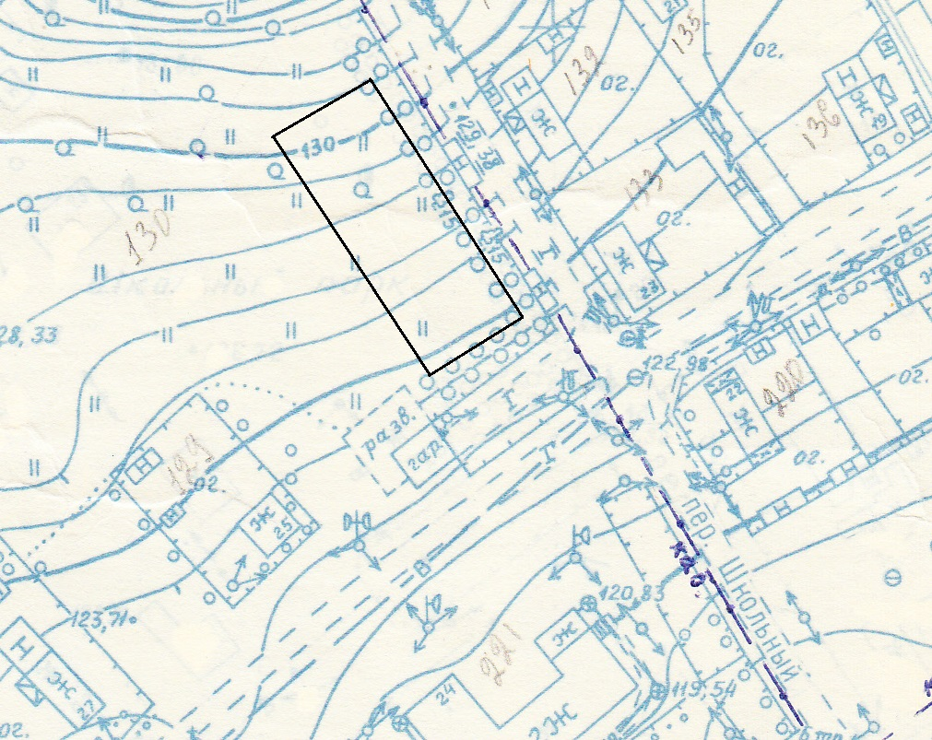

2. Ул. Набережная
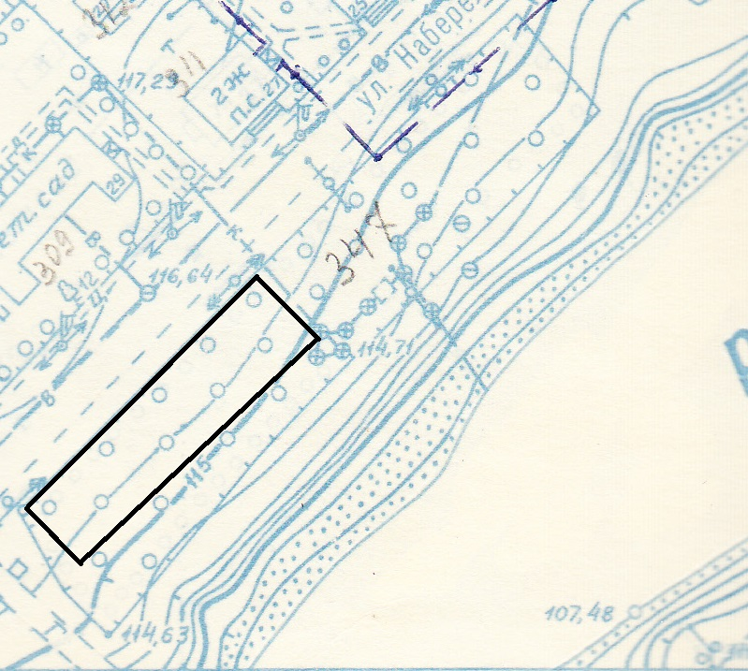

3. Ул. Правобережная
